Øvelse på mobilt apparat, Brobygning

# Oplæg til øvelsen

En opfordring inden øvelserne begynder: Tag BILLEDER af jeres opstillinger – det gør det nemmere at huske processen undervejs.

I litteraturen benyttes de engelske udtryk *brightness* og *density* til at beskrive et diagnostisk billedes lysstyrke og graden af sort.

Nutidens billedbearbejdningssoftware medfører at matematiske beregningsmodeller tager sig af at korrigere lysstyrken (*brightness*), således at denne altid fremstår ens også selvom man foretager større ændringer i sine eksponeringsparametre!!!

Information om størrelsen af den matematiske korrektion vil typisk fremgå på monitoren i et af hjørnerne på billedet.

De forskellige producenter af digitalt røntgenudstyr, anvender forskellige begreber for disse korrektioner fx; S-value (Fuji), LgM (Agfa), EI (Philips), DEI (GE), REX (Canon og Shimadzu) osv...

**Et eksempel:** EI (Exposure Index, Konica Minolta).

Når man eksponerer på en detektorplade, vil denne registrere et eksponeringsindeks, som er omvendt proportionalt i forhold til den signalforstærkning, der automatisk foregår i softwaren. Lavt signal til detektoren (fx få fotoner pga. undereksponering) medfører større forstærkning af signalet, og dermed et lavere eksponeringsindeks.

**Eksempel:**

Du eksponerer med 50 kV, 10 mAs og aflæser på billedet at EI = 200

Du eksponerer med 50 kV, 20 mAs og aflæser på billedet at EI = 400

**Dvs. dobbelt mAs medfører dobbelt EI-værdi.**

Gå til næste side…

På apparatets arbejdsstation fremgår desuden følgende begreber, når billeder vises:

***Target Index, TI***: Den optimale EI for den givne kropsdel, altså målet.

***Deviation Index, DI***: Et indeks, som beregner afvigelsen mellem EI og TI, se nedenstående tabel (Carroll, 2019).

|  |  |  |  |
| --- | --- | --- | --- |
| Deviation Index, DI | Exposure  Deviation | Description | Recommended Action |
| ≥ +3.0 | > 100% too high | Excessive patient exposure | **No repeat** unless saturation occurs – Management follow-up |
| +1 to +3 | 25% to 100% high | Overexposure | **No repeat** unless saturation occurs |
| -0.5 to +0.5 | -20% to +25% | Target Range |  |
| -1 to -3 | 20% to 50% too low | Underexposure | Repeat only if radiologist dictates |
| < -3.0 | < 50% too low | Excessive underexposure | **Repeat** (Excessive mottle certain) |

**Eksponeringsknappen (fjernbetjeningen):**

* Et billede, der indeholder tekst

  Automatisk genereret beskrivelseTænd lyset (bruges ikke i denne øvelse)
* Eksponeringsknappen. Tryk 1 gang for at rotere, slip knappen, derefter holdes knappen inde, indtil eksponeringen er fuldført.



# 

# Opgave 1: Eksponeringsfaktorerne kV og mAs

Placer et knæfantom på røntgenlejet og vælg en passende APR (protokol). Indstil arbejdsstationen til 2-punktsteknik, samt indstil parametrene kV og mAs.****

|  |  |  |  |  |
| --- | --- | --- | --- | --- |
| **kV** | **mAs** | **SID** | **Felt-størrelse** | **Filter** |
| **66** | **3,2** | **110 cm** | **14 x 24** | **0 mm Al** |

## Eksponering 1.1

|  |  |
| --- | --- |
| Notér eksponeringsindeks (EI) |  |
| Notér afvigelsesindeks (DI) |  |

## Eksponering 1.2

Bevar samme opstilling og eksponeringsværdier, men forøg mAs-produktet med en faktor 2 (dvs. 3,2 mAs x 2 = 6,4 mAs)

|  |  |
| --- | --- |
| Notér eksponeringsindeks (EI) |  |
| Notér afvigelsesindeks (DI) |  |

## Eksponering 1.3

****Indstil pulten med samme mAs-værdi som i *Eksponering 1.1* og find en passende kV, så der opnås det samme eksponeringsindeks, som i *Eksponering 1.2*.

|  |  |
| --- | --- |
| Notér kV |  |
| Eksponeringsindeks (EI) |  |
| Afvigelsesindeks (DI) |  |

**Gruppeopgave til opsamlingen:** Vurdér de teoretiske konsekvenser for ***kontrasten*** og ***lysstyrken*** i forhold til eksponeringsindeks – SE PÅ BILLEDERNE. Og er der en sammenhæng mellem EI og DI?

|  |
| --- |
|  |

# Opgave 2: Afstandskvadratlovene

****Forklar sammenhængen mellem ***I*** (intensitet) og ***afstand*** (SID) med egne ord, og skriv formlen herunder (the inverse square law):

|  |
| --- |
|  |

## Eksponering 2.1

|  |  |  |  |  |
| --- | --- | --- | --- | --- |
| **kV** | **mAs** | **SID** | **Feltstørrelse** | **Filter** |
| **66** | **3,2** | **60** | **14 x 24** | **0 mm Al** |

Anbring knæfantom på billedreceptoren og eksponér.

|  |  |
| --- | --- |
| Eksponeringsindeks (EI) |  |

## Eksponering 2.2

Gentag nu eksponering 2.1 og bevar alle parametre bortset fra SID som ændres til det dobbelte, 120 cm.

FØR du eksponerer… Hvad bør din EI nu blive (notér det herunder)?

|  |  |
| --- | --- |
| Teoretisk eksponeringsindeks (EI) |  |

Aflæs nu værdien på monitoren - og hvordan passer det med teorien? Hvilke fejlkilder ser I?

|  |  |
| --- | --- |
| Aflæst EI | Fejlkilder |
|  |  |

# Den direkte afstandskvadratlov

****Forklar sammenhængen mellem ***mAs*** (intensitet) og ***afstand*** (SID) med egne ord, og skriv her formlen du skal have i din baglomme:

|  |
| --- |
|  |

## Eksponering 2.3

Ved en SID på 120 cm, hvad skal mAs-produktet nu være for at opretholde samme EI som i *Eksponering 2.1*?

(uden at ændre kV…!)

|  |  |  |
| --- | --- | --- |
| **kV** | **mAs ???** | **SID** |
| **66** |  | **120 cm** |

|  |  |
| --- | --- |
| Eksponeringsindeks (EI) |  |

Gruppeopgave til opsamlingen:

Vurder resultaterne – hvordan passer det med teorien? Eventuelle fejlkilder?

|  |
| --- |
|  |

Hvis SID ændres til 180 cm (= faktor 3), hvad skal den teoretiske mAs nu være for at opretholde samme EI som i *Eksponering 2.1*? Der skal IKKE eksponeres.

|  |
| --- |
|  |

# Opgave 3: Bestemmelse af dybdedosis

I denne del undersøges, hvorledes dosis varierer ned gennem et plexiglasfantom (plexiglas har, tilnærmelsesvis, samme egenskaber overfor røntgenstråling som væv). Dette gøres ved forskellige spændinger (strålekvaliteter).

## Eksponering 3.1

|  |  |  |  |  |
| --- | --- | --- | --- | --- |
| **kV** | **mAs** | **SID** | **Felt-størrelse** | **Filter** |
| **70** | **5** | **110 cm** | **Fuld – blænd lidt ud over detektorpladen** | **0 mm Al** |

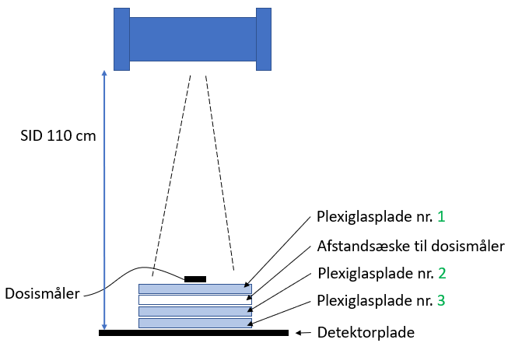

Placér detektorpladen på lejet. Vælg APR ***KP Curie*** på apparatet.

Læg to plexiglasplader (tykkelse hver på 2,5 cm) centreret ovenpå detektorpladen. Læg en afstandsæske (som dosismåleren senere placeres i) ovenpå og dernæst endnu en plexiglasplade (tykkelse 2,5 cm.). Dosismåleren lægges i centrum ovenpå den øverste plexiglasplade.

Foretag eksponering, hvor indgangsdosis måles. Notér aflæst dosis (på dosismåleren) og EI (på apparaturet). Dette bruges som reference for de øvrige målinger.

Referencemåling – indgangsdosis – **70 kV:**

|  |  |  |
| --- | --- | --- |
|  | **Aflæst dosis**  **[µ Gy]** | **Aflæst EI-værdi** |
| **Eksponering** |  |  |

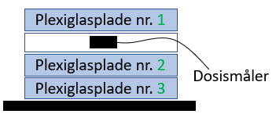Foretag nu tre nye målinger, hvor dosismåleren flyttes ned igennem lagene af plexiglasplader. Start med at placere dosismåleren i afstandsæsken under plexiglasplade nr. 1. Derefter flyttes afstandsæsken ned under plade nr. 2 og til sidst under plade nr. 3.

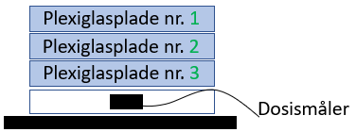

Dybdemåleresultater indføres i skemaet.

|  |  |  |  |
| --- | --- | --- | --- |
| **Dybde i fantom [cm]** | **Aflæst dosis [µ Gy]** | **Aflæst EI-værdi** | **Dosis [%]** |
| **0 (indgangsdosis)** |  |  | 100 |
| **2,5** |  |  |  |
| **5,0** |  |  |  |
| **7,5** |  |  |  |

## Eksponering 3.2

Målingerne (reference/indgangsdosis og dybdemålinger) gentages nu ved 51 kV. Vurdér inden eksponering, hvilken mAs der skal anvendes, så der opnås nogenlunde samme lysstyrke (*brightness*) og EI-værdi, som ved eksponering i Eksponering 5.1. Det kan blive nødvendigt med flere eksponeringer.

|  |  |
| --- | --- |
| **kV** | **Notér mAs** |
| **51** |  |

Foretag nu indgangsdosismålingen med 51 kV og jeres nye mAs-værdi.

Referencemåling – indgangsdosis – **51 kV:**

|  |  |  |
| --- | --- | --- |
|  | **Aflæst dosis**  **[µ Gy]** | **Aflæst EI-værdi** |
| **Eksponering** |  |  |

Dybdemåleresultater indføres i skemaet.

|  |  |  |  |
| --- | --- | --- | --- |
| **Dybde i fantom [cm]** | **Aflæst dosis [µ Gy]** | **Aflæst EI-værdi** | **Dosis**  **[%]** |
| **0 (indgangsdosis)** |  |  | 100 |
| **2,5** |  |  |  |
| **5,0** |  |  |  |
| **7,5** |  |  |  |

**Gruppeopgave til efterfølgende opsamling:**

Hvad sker der med indgangsdosis ved de to forskellige kV-niveauer? Hvordan kan dette forklares teoretisk?

|  |
| --- |
|  |

I skal nu udregne dybdedoserne i % i forhold til indgangsdosis for 70 og 51 kV og skrive dem ind i skemaerne for Eksponering 3.1 og 3.2.

Prøv at plotte afvigelserne for begge kV-niveauer (evt. med to forskellige farver) ind i nedenstående koordinatsystemer og tegn en kurve mellem punkterne.

Dybdedosiskurve i lineær afbildning:

Dybdedosis i semilogaritmisk afbildning:

**Gruppeopgave til efterfølgende opsamling:**

* Hvad sker der med dosis ned igennem væv ved de to kV-niveauer?
* Hvordan kan det forklares teoretisk?
* Eventuelle fejlkilder ved målingerne?
* Hvordan afsættes dosis i væv?
* Hvis man udelukkende tænker på dosis til patienten, hvilken kV skal man så anvende i dette eksempel?
* Reflektér over hvordan billedkvaliteten vil blive påvirket af ændring i kV-niveauer. Hvilket billedkvalitetsbegreb påvirkes primært af kV?

|  |
| --- |
|  |

Kilder:

Carroll, Q. B. (2019). *Digital Radiography in Practice*. Charles C. Thomas Publisher, Limited.